第1节 重组DNA技术的基本工具

1．血浆中含有大量蛋白质和少量脂质等，血浆cfDNA与蛋白质紧密粘附结合，提取血浆cfDNA的步骤主要有：配制洗涤液→样本裂解→DNA析出→DNA吸附→杂质洗涤→DNA洗脱与收集。下列说法错误的是（ ）
A．样本裂解的目的是裂解血细胞，使其含有的DNA释放
B．可以通过加入体积分数95%的预冷乙醇，轻轻颠倒混匀的方式析出DNA
C．洗涤液的作用是高效去除血浆中的蛋白质和脂质等
D．洗脱DNA的洗脱液中含有一定浓度的NaCI
【答案】A
【分析】血浆中的cfDNA（cell-free DNA）是由身体各个组织的细胞凋亡后释放的片段化DNA混合物。
【详解】A、血浆不含有血细胞，裂解是使样品中的核酸游离在裂解体系中的过程，A错误；
B、DNA不溶于乙醇，细胞中某些蛋白质溶于乙醇，可以通过加入体积分数95%的预冷乙醇，轻轻颠倒混匀的方式析出DNA，B正确；
C、血浆中含有大量蛋白质和少量脂质等，洗涤液的作用是高效去除血浆中的蛋白质和脂质等，C正确；
D、DNA洗脱液的原理：在高盐状态下，硅胶膜专一性地吸附DNA；在低盐或水溶液状态下，DNA被洗脱下来，洗脱DNA的洗脱液中含有一定浓度的NaCI，D正确。
故选A。
2．致育因子又称F因子，是游离在大肠杆菌细胞质中的一种环状DNA，能指导性菌毛的合成，性菌毛形成连接相邻大肠杆菌间的通道。含致育因子的大肠杆菌（F⁺）借助通道将自身的遗传物质传递给不含致育因子的大肠杆菌（F－），继而完成细胞的暂时沟通和遗传物质转移，（F－）转化为（F⁺），过程如下图所示。下列相关叙述错误的是（ ）
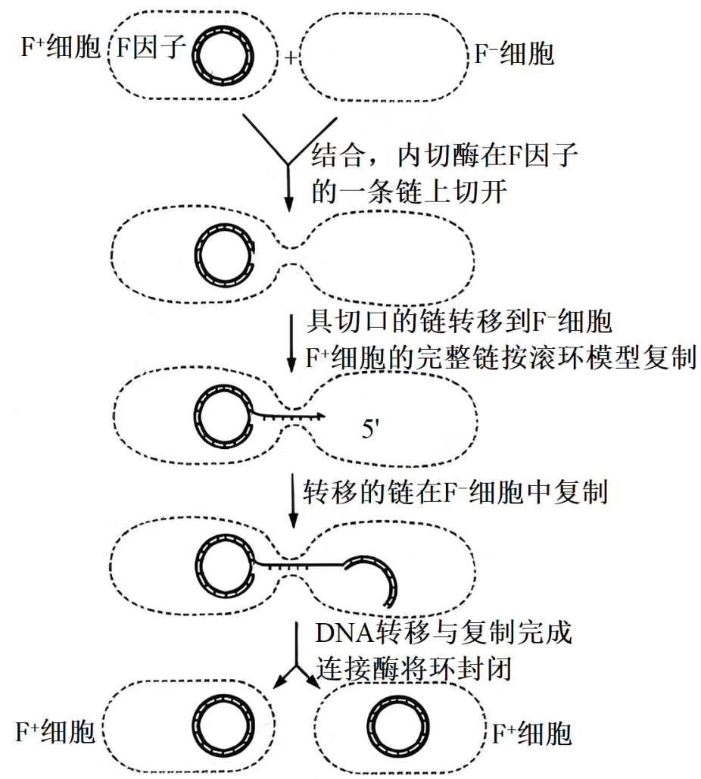
A．F－转化为F⁺的过程中发生了基因重组
B．F⁺中的F因子仅有一条DNA链进入F－
C．完成转化过程的F－获取了F⁺中的大多数性状
D．F－转化为F⁺的转化过程需要内切酶、DNA聚合酶、DNA连接酶和解旋酶参与
【答案】C
【分析】DNA重组技术至少需要三种工具：限制性核酸内切酶（限制酶）、DNA连接酶、运载体．DNA连接酶和DNA聚合酶的区别：①DNA连接酶是在两个DNA片段之间形成磷酸二酯键，而DNA聚合酶只能将单个脱氧核苷酸加到已有的核苷酸片段上，形成磷酸二酯键；②DNA连接酶是同时连接双链的切口，而DNA聚合酶只是在单链上将一个个脱氧核苷酸连接起来；③DNA连接酶不需要模板，而DNA聚合酶需要模板。
【详解】A、由图可知，F⁻转化为F⁺的过程中发生了基因重组，A正确；
B、由图可知，F⁺中的F因子仅有一条DNA链进入F⁻，然后在F⁻中完成复制过程，B正确；
C、完成转化过程的F⁻只获取了F⁺中的至育因子，C错误；
D、F⁻转化为F⁺的转化是DNA重组技术，其过程需要内切酶、DNA聚合酶、DNA连接酶和解旋酶参与 ，D正确。
故选C。
3．如图是碱裂解法提取大肠杆菌质粒DNA的简要步骤。下列说法错误的是（ ）
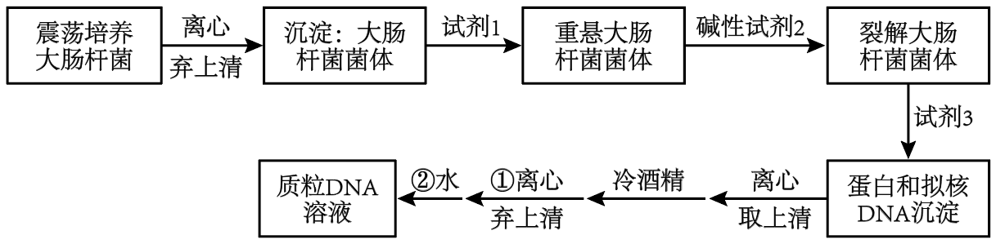AI
A．碱性试剂2可破坏大肠杆菌的细胞膜，从而释放细胞内容物
B．试剂3利用了拟核DNA与质粒DNA的长度差异，仅使前者沉淀
C．①步骤结束后应敞开管盖，待残余酒精完全挥发后再进行②步骤
D．可用任意浓度的NaCl溶液替换②步骤所用的水，以溶解质粒DNA
【答案】D
【分析】DNA粗提取和鉴定的原理：（1）DNA的溶解性：DNA和蛋白质等其他成分在不同浓度NaCl溶液中溶解度不同；DNA不溶于酒精溶液，但细胞中的某些蛋白质溶于酒精；DNA对酶、高温和洗涤剂的耐受性。（2）DNA的鉴定：在沸水浴的条件下，DNA遇二苯胺会被染成蓝色。
【详解】A、细胞膜主要由脂质和蛋白质构成，碱性试剂可导致蛋白质变性而破坏细胞膜，A正确；
B、拟核中的DNA较大，试剂3处理后在沉淀中，B正确；
C、①步骤利用了DNA不溶解于酒精中的原理，结束后应敞开管盖，待残余酒精完全挥发后再进行②步骤，可提取到质粒DNA，C正确；
D、DNA在不同浓度的氯化钠中溶解度不同，在高浓度的氯化钠中溶解度高，在特定浓度中处于析出状态，需利用2mol/L的氯化钠提取，不能用0.15mol/L的提取，D错误。
故选D。
4．DNA琼脂糖凝胶电泳是指利用在溶液中带负电荷的DNA分子在电场中向正极移动的原理，分离、纯化或分析PCR扩增后的待检DNA片段的生物化学技术。下列说法错误的是（ ）
A．DNA片段相对分子质量越大，迁移就越慢
B．凝胶制备中加入的核酸染料能与DNA分子结合，用于分离后DNA片段的检测
C．拟回收的DNA区带融化后可先用DNA抽取剂抽提，再用70％的冷乙醇沉淀抽提DNA片段，从而提高回收率
D．新冠病毒核酸检测出现假阳性的原因可能是阳性对照中模板核酸与样品交叉污染
【答案】C
【分析】1、PCR技术是把某一DNA片段在酶的作用下，在体外合成许多相同片段的一种方法，利用它能快速而特异的扩增任何要求的目的基因或DNA分子片段，所利用的原理是DNA分子的复制；2、电泳技术则是在外电场作用下，利用分子携带的净电荷不同，把待测分子的混合物放在一定的介质中进行分离和分析的实验技术。
【详解】A、相对分子质量大小会影响物质在电泳时的迁移速率，DNA片段相对分子质量越大，迁移就越慢，分子量越小，迁移速度越快，A正确；
B、为了便于对分离后的DNA片段进行检测，在凝胶制备中加入核酸染料，能够与DNA分子结合，B正确；
C、拟回收的DNA区带融化后可先用DNA抽取剂抽提，再用95％的冷乙醇沉淀抽提DNA片段，从而提高回收率，C错误；
D、新冠病毒核酸检测出现假阳性的原因可能是阳性对照中模板核酸与样品交叉污染，使得样品中含有病毒核酸，出现假阳性结果，D正确。
故选C。
5．限制性内切酶介导的整合技术（REMI）是一种研究基因的新方法。用限制酶切得到的线性质粒与该酶组成的转化混合物进入并转化细胞时，会切割受体细胞基因组，产生与线性质粒互补的黏性末端，线性质粒通过碱基配对插入基因组。如果插入发生在一个已知基因的内部，则该基因的功能可能改变或丧失，即发生了基因突变。下列相关叙述，不正确的是（ ）
A．当外源质粒带有抗性基因时，可根据其在受体细胞内的表达情况筛选转化细胞
B．REMI技术使基因突变具有随机性，且限制酶识别序列越长，随机性越大
C．所有的限制酶都具有专一性
D．限制酶、DNA连接酶、载体是REMI技术的三种分子工具
【答案】B
【分析】基因工程技术的基本步骤：（1）目的基因的获取：方法有从基因文库中获取、利用PCR技术扩增和人工合成。（2）基因表达载体的构建：是基因工程的核心步骤，基因表达载体包括目的基因、启动子、终止子和标记基因等。（3）将目的基因导入受体细胞：根据受体细胞不同，导入的方法也不一样。（4）目的基因的检测与鉴定。
【详解】A、抗性基因属于标记基因，标记基因可将含有目的基因的重组质粒筛选出来，故当外源质粒带有抗性基因时，可根据其在受体细胞内的表达情况筛选转化细胞，A正确；
B、分析题意可知，REMI技术是一种切割基因的方法，其本质是基因工程，该技术可引发基因突变；由于限制酶能够识别特点序列，并在特定位点进行切割，故限制酶识别序列越长，随机性越小，B错误；
C、限制酶能识别特定的核苷酸序列，并在特定位点进行切割，即所有的限制酶都具有专一性，C正确；
D、结合题意可知，REMI技术需要用限制酶切割质粒，且需要进入受体细胞发挥作用，则其本质是基因工程技术，基因工程中需要用到限制酶、DNA连接酶、载体三种工具，D正确。
故选B。
6．用限制酶BamHⅠ、HindⅢ单独或联合切割某DNA分子（长度为14 kb），在完全酶切（每个切点都被切断）时得到的DNA片段长度如图所示（1 kb即1000个碱基对）。下列说法错误的是（ ）
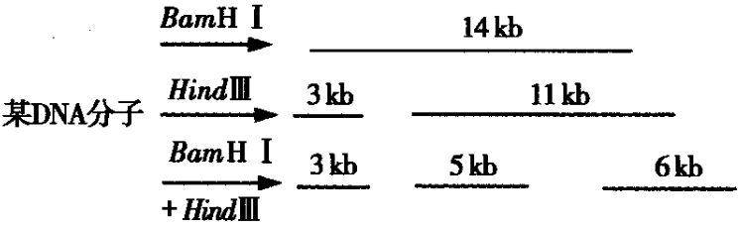
A．该DNA分子上没有BamHⅠ的酶切位点
B．该DNA分子上有2个HindⅢ的酶切位点
C．该DNA分子为环状DNA分子
D．用BamHⅠ和HindⅢ联合切割该DNA分子，最多可能得到7种不同长度的线性片段
【答案】A
【分析】一种限制性内切酶只能识别一种特定的核苷酸序列，并在特定的切点上切割DNA分子。
【详解】ABC、甲DNA分子中，BamHI单独使用时DNA片段，DNA长度不变；HindⅢ单独使用时切割为两个片段，说明该酶在甲DNA分子上至少有一个酶切位点；BamHI和HindⅢ联合切割甲DNA分子时，被切割形成3个片段，说明甲DNA分子为环状DNA分子，并且其上含有一个BamHI的酶切位点，有两个HindⅢ的酶切位点，A错误，BC正确；
D、用BamHI和HindⅢ联合切割DNA分子（所有切点都被切断），DNA分子产生3种不同长度的片段，即3kb、5kb、6kb，也可能只被HindⅢ切割形成3kb、11kb的片段，也可能只被BamHI切成14kb的片段，或者BamHI和HindⅢ不完全酶切得到8kb和6kb的片段，或5kb和9kb的片段，最多可能得到7种不同长度的线性片段，D正确。
故选A。
7．下图为不同限制性核酸内切膀识别的序列及切割位置（箭头所指），下列叙述错误的是（ ）
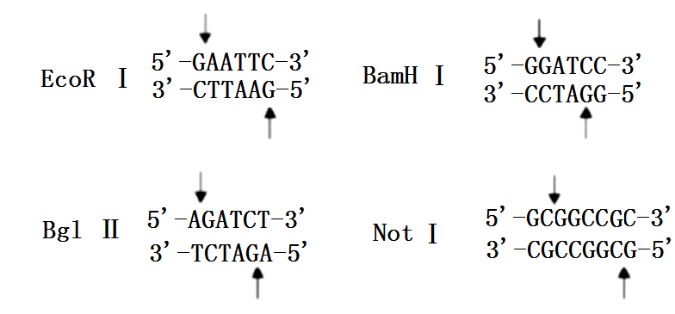
A．图示4种限制性核酸内切酶均不能够识别和切割RNA分子内的核苷酸序列
B．若DNA上的碱基随机排列，Not I限制性核酸内切酶切割位点出现频率较其他三种限制性核酸内切酶高
C．酶切时使用两种限制酶同时处理是为了防止质粒和含目的基因的外源DNA片段自身环化
D．用酶Bgl II切出的目的基因与酶BamH I切割的质粒重组后，则不能再被这两种酶切开
【答案】B
【分析】1、常用的运载体：质粒（质粒是一种裸露的、结构简单、独立于细菌拟核DNA之外并具有自我复制能力的双链环状DNA分子）、噬菌体的衍生物、动植物病毒。
2、作为运载体必须具备的条件：①要具有限制酶的切割位点； ②要有标记基因（如抗性基因），以便于重组后重组子的筛选；③能在宿主细胞中稳定存在并复制；④是安全的，对受体细胞无害，而且要易从供体细胞分离出来。
3、天然的质粒不能直接作为载体，基因工程中用到的质粒都是在天然质粒的基础上进行过人工改造的。
【详解】A、酶具有专一性，限制酶是专门切割DNA序列中一定部位的酶，所以图示4种限制性核酸内切酶均不能够识别和切割RNA分子内的核苷酸序列，A正确；
B、由于Not I限制性核酸内切酶识别的序列比其他三种酶的序列长，若DNA上的碱基随机排列，Not I限制性核酸内切酶切割位点出现频率较其他三种限制性核酸内切酶低，B错误；
C、两种不同的限制酶可产生不同的黏性末端，所以使用两种限制酶同时处理是为了防止质粒和含目的基因的外源DNA片段自身环化，C正确；
D、用酶BglⅡ切出的目的基因与酶BamHⅠ切割的质粒重组后，重组DNA分子序列为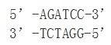，6个脱氧核苷酸对序列既不能被限制酶BglⅡ识别，也不能被BamHⅠ识别，所以不可能被这两种酶切开 ，D正确。
故选B。
8．RNA干扰(RNAi)指的是将双链RNA(dsRNA)导入细胞后，在Dicer的作用下形成较小的RNA片段，这些片段在进一步解链后与酶形成沉默复合体RISC，从而引起相应mRNA发生降解，进而导致其相应的基因沉默的现象，其作用机理如图所示。下列叙述错误的是（ ）
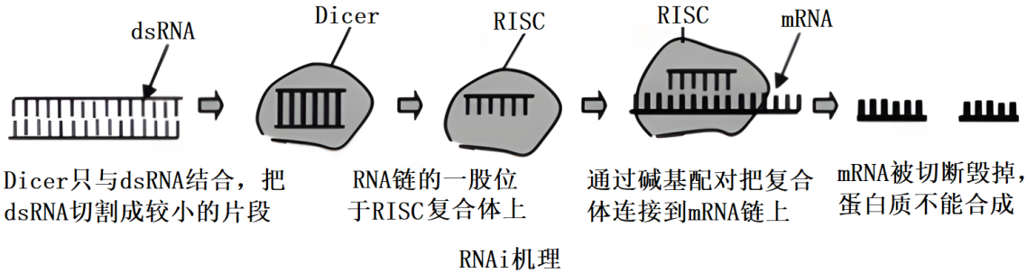
A．dsRNA分子中大部分磷酸基团都能与两个核糖相连接
B．Dicer作用的化学键与限制酶作用的相同
C．RNAi能特异性关闭相应基因的表达
D．RNAi的实质是基因表达过程中的转录被阻断
【答案】D
【分析】题图分析：据图可知RNA干扰的原理是：dsRNA分子与Dicer结合后被切割成小片段，这些小片段在进一步解链后与酶形成沉默复合体RISC，该复合体与相应mRNA结合，引起相应mRNA发生降解，导致相应蛋白质无法合成。
【详解】A、构成RNA的核糖核苷酸通过磷酸二酯键相连接，大部分磷酸基团都能与两个核糖相连接，A正确；
B、限制酶作用于磷酸二酯键，Dicer的作用是切割RNA，也是作用于磷酸二酯键，B正确；
C、据图可知RNA干扰的原理是：dsRNA分子与Dicer结合后被切割成小片段，这些小片段在进一步解链后与酶形成沉默复合体RISC，该复合体与相应mRNA结合，引起相应mRNA发生降解，导致相应蛋白质无法合成。综合以上分析，RNAi能特异性关闭相应基因的表达，C正确；
D、RNAi实质是某基因相应的mRNA被降解，使基因表达过程中的翻译被阻断，D错误。
故选D。
9．下图表示不同的限制酶在目的基因的提取和基因表达载体的构建中的作用，下列有关叙述错误的是（ ）
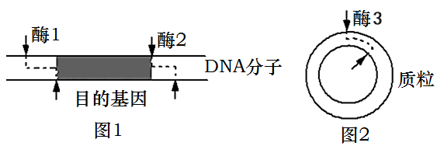
A．限制酶沿识别序列的中轴线两侧将DNA两条链切开
B．在图1和图2中将分别产生4个和2个粘性末端
C．限制酶切割的是特定核苷酸序列之间的磷酸二酯键和氢键
D．图示中酶1、酶2和酶3可以为不同种类的限制酶
【答案】C
【分析】基因工程:目的基因的筛选与获取、构建基因表达载体、将目的基因导入受体细胞、目的基因的检测与鉴定。
农杆菌转化法:取Ti质粒和目的基因构建基因表达载体、将基因表达载体转入农杆菌、将农杆菌导入植物细胞、将植物细胞培育为新性状植株。
【详解】A、由图可知，产生的是黏性末端，所以可知限制酶在它识别序列的中轴线两侧将DNA的两条链分别切开的，A正确；
B、由图可知，图1中含有酶1和酶2，能产生4个黏性末端，图2中含有酶2，能产生2个黏性末端，B正确；
C、限制酶切割的是特定核苷酸序列之间的磷酸二酯键，不会切割氢键，C错误；
D、限制酶能够识别双链DNA分子的特定核苷酸序列，并且使每一条链中特定部位的磷酸二酯键断开，图示中酶1、酶2和酶3可以为不同种类的限制酶，D正确。
故选C。
10．像BclⅠ（-T↓GATCA-）、BglⅡ（-A↓GATCT-）、MboⅠ（-↓GATC-）这样，识别序列不同、，但能产生相同的黏性末端的一类限制酶被称为同尾酶。如图表示目的基因及质粒上的酶切位点。选用不同的限制酶对质粒和目的基因进行切割，并用DNA连接酶进行连接。下列分析错误的是（ ）
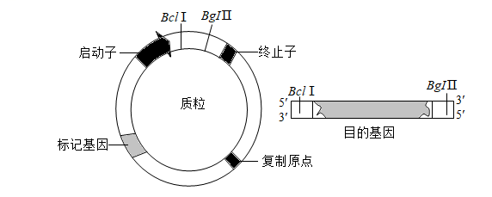
选项 | 切割质粒 | 切割目的基因 | 结果分析
A | BclI和BglⅡ | BclI和BglⅡ | 形成的重组质粒的碱基排列顺序不一定相同
B | BclI和BglⅡ | MboI | 切割后的质粒不可自我环化，切割后的目的基因可以自我环化
C | MboI | BclI和BglⅡ | 形成的重组质粒可被MboI再次切开，但可能无法被BclI和BglⅡ再次切开
D | MboI | MboI | 切割后的质粒可以自我环化，切割后的目的基因也可以自我环化
A．A B．B C．C D．D
【答案】B
【分析】限制酶能够识别双链DNA分子的某种特定核苷酸序列，并且使每一条链中特定部位的两个核苷酸之间的磷酸二酯键断裂，形成黏性末端或平末端。
【详解】A、切割质粒和切割目的基因用均用BclⅠ和BglⅡ，由于两种酶切割后产生的黏性末端相同，形成的重组质粒时目的基因可能反向连接，形成的碱基排列顺序不一定相同，A正确；
B、切割质粒用BclⅠ和BglⅡ，切割后产生的黏性末端相同，切割后的质粒可能自我环化；切割目的基因用MboⅠ，切割后产生黏性末端，切割后的目的基因可以自我环化，B错误；
C、切割质粒用MboⅠ，产生黏性末端，切割目的基因用BclⅠ和BglⅡ，产生黏性末端，形成的重组质粒中原来的BclⅠ和BglⅡ的切割位点的序列发生改变，不能再被这两种酶切割，但不影响MboⅠ的作用，C正确；
D、切割质粒用MboⅠ，切割目的基因用MboⅠ，产生的均为黏末端，切割后的质粒可自我环化，切割后的目的基因也可以自我环化，D正确。
故选B。
11．科研人员通过基因工程等技术，改良了稻米的营养品质，培育出了铁含量比普通大米较高的转基因水稻。如图为培育转基因水稻过程示意图。
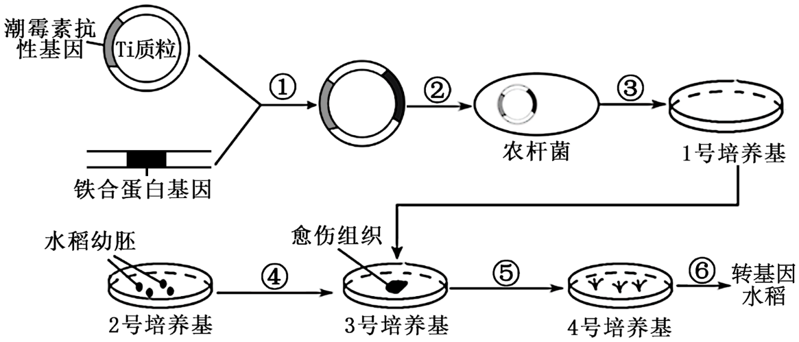
(1)图中过程①在基因工程操作步骤中属于 ，该过程需要的操作工具是 。
(2)图中Ti质粒上含有潮霉素抗性基因，为了筛检成功导入重组质粒的农杆菌，1号培养基需要加入 ，诱导组织细胞脱分化的培养基是 号培养基。
(3)④⑤⑥过程属于 技术，该技术依据的主要原理是 。
(4)下图1、2为质粒、含目的基因的DNA及其们关限制酶的作用位点为提高实验的效能，应采用限制酶 处理Ti质粒和含目的基因的DNA；限制酶作用于DNA分子中的 （填化学键名称）。
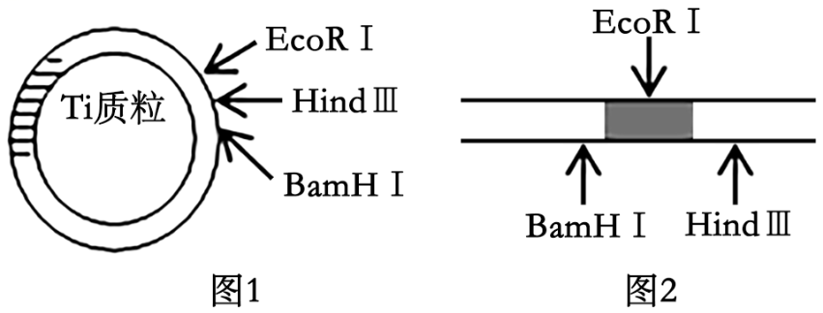
【答案】(1) 构建基因表达载体 限制酶、DNA连接酶
(2) 加入潮霉素 2
(3) 植物组织培养 植物细胞的全能性
(4) BamHI和hindⅢ 磷酸二酯键
【分析】1、基因工程的一般操作步骤有：目的基因的获取、基因表达载体的构建、目的基因导入受体细胞、目的基因的检测与表达。
2、植物组织培养是指将离体的植物器官、组织或细胞等，培养在人工配制的培养基上，给予适宜的培养条件，诱导其形成完整植株的技术。其原理是植物细胞的全能性。
【详解】（1）图中①表示质粒与目的基因的重组属于构建基因表达载体，通常要用同一种限制酶分别切割质粒和含目的基因的DNA片段，使它们产生相同的黏性末端，然后再用DNA连接酶连接成重组质粒，该过程需要的操作工具是限制酶、DNA连接酶。
（2）质粒上的标记基因为潮霉素抗性基因，所以需要在1号培养基中加入潮霉素；水稻细胞经过脱分化后可形成愈伤组织失去分化，2号是诱导愈伤组织形成的培养基。
（3）图中④⑤⑥是将水稻幼胚经过脱分化形成愈伤组织，再分化形成再生植株的过程，这属于植物组织培养技术，该技术依据的基本原理是植物细胞具有全能性，植物的每个细胞都包含着该物种的全部遗传信息，从而具备发育成完整植株的遗传能力。
（4）由图1和图2可知，由于EcoRⅠ会破坏目的基因，故应采用限制酶BamHI和HindIII处理Ti质粒和含目的基因的DNA，以防止自身环化，然后经过DNA连接酶的作用将目的基因和质粒相连。限制酶作用于DNA分子中的磷酸二酯键，可将DNA切割成片段。
12．下图为DNA分子的切割和连接过程。
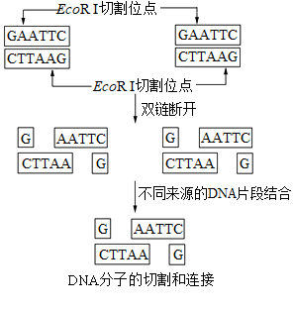
(1)EcolⅠ是一种 酶,其识别序列是 ,切割位点是 与 之间的 键。切割结果产生的DNA片段末端形式为 。
(2)不同来源的DNA片段结合,在这里需要的酶应是 连接酶,此酶的作用是在 与 之间形成 键,而起“缝合”作用的。还有一种连接平末端的连接酶是 。
【答案】(1) 限制酶 -GAATTC- G A 磷酸二脂键 黏性末端
(2) E.coli DNA G A 磷酸二脂键 T₄DNA
【分析】基因工程的工具：
（1）限制酶：能够识别双链DNA分子的某种特定核苷酸序列，并且使每一条链中特定部位的两个核苷酸之间的磷酸二酯键断裂。
（2）DNA连接酶：连接的是两个核苷酸之间的磷酸二酯键。
（3）运载体：常用的运载体：质粒、噬菌体的衍生物、动植物病毒。
【详解】（1）EcoRⅠ是一种限制酶，限制酶能够识别特定的脱氧核苷酸序列，并在特定位点进行切割，据图可知，EcoRⅠ识别序列是GAATTC，切割位点是G与A之间的磷酸二酯键；由于该酶的切割位点在识别序列的中轴线两侧，故切割形成的末端是黏性末端。
（2）将不同来源的DNA片段“缝合”起来，需要DNA连接酶，具体包括E•coli DNA连接酶和T₄DNA连接酶；DNA连接酶的作用是催化两个脱氧核苷酸之间形成磷酸二酯键，将两个双链DNA片段“缝合”起来；图中DNA连接酶的作用是在G与A之间形成磷酸二脂键，其中能“缝合”两个双链DNA片段的平末端的酶是T₄ DNA连接酶。
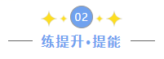
13．DNA半不连续复制假说是指DNA复制时，一条子链连续形成，另一条子链先形成短片段后再进行连接（如图1）。为验证假说，某小组进行如下实验：培养T4噬菌体→于不同时刻分离噬菌体DNA→加热→离心→检测相应位置DNA单链片段含量，结果如图2。下列相关叙述错误的是（ ）
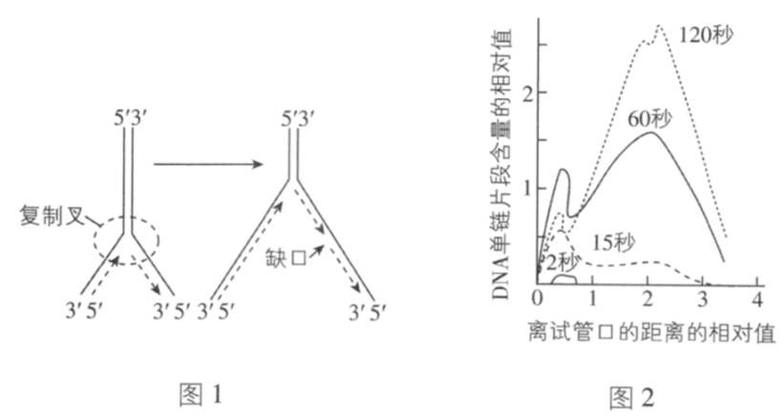
A．加热的目的是使DNA解旋，从而获取不同时刻形成的长短不同的DNA单链片段
B．与60秒相比，120秒结果中短链片段减少的原因是短链片段连接形成长片段
C．若以DNA连接缺陷的噬菌体为材料，则图2中的曲线峰值将右移
D．DNA复制过程中需要用到解旋酶、DNA聚合酶和DNA连接酶
【答案】C
【分析】按照题目中的DNA半不连续复制假说，DNA子链只能按照从5＇到到3＇，那么一条链沿着5＇到到3＇是连续的，但是因为DNA是边解旋边复制，所以另一条链会沿着5＇到到3＇的方向进行复制，会复制出多个DNA片段，需要通过DNA连接酶连接起来。
【详解】A、根据DNA半不连续复制假说可知，复制时两条子链的延伸情况不同，一条连续，一条不连续，在不同的时间段加热，DNA解旋后就会得到长短不同的DNA单链片段，A正确；
B、与60秒相比，120秒结果中短链片段减少的原因是随着复制的进行，短链片段连接形成长片段，B正确；
C、若以DNA连接缺陷的噬菌体为材料，则无法将短链片段连接形成长片段，短片段相对分子量小，会导致大部分DNA单链片段集中在离试管口的距离较近的位置，则图2中曲线峰值将左移，C错误；
D、据题图分析可得，DNA复制过程中除了需要用到解旋酶和DNA聚合酶，还需要DNA连接酶连接短片段，D正确。
故选C。
14．很多因素都会造成DNA损伤，机体也能够对损伤DNA进行修复，当DNA损伤较大时，损伤部位难以直接被修复，可先进行复制再修复，修复过程如图所示。下列叙述错误的是（ ）
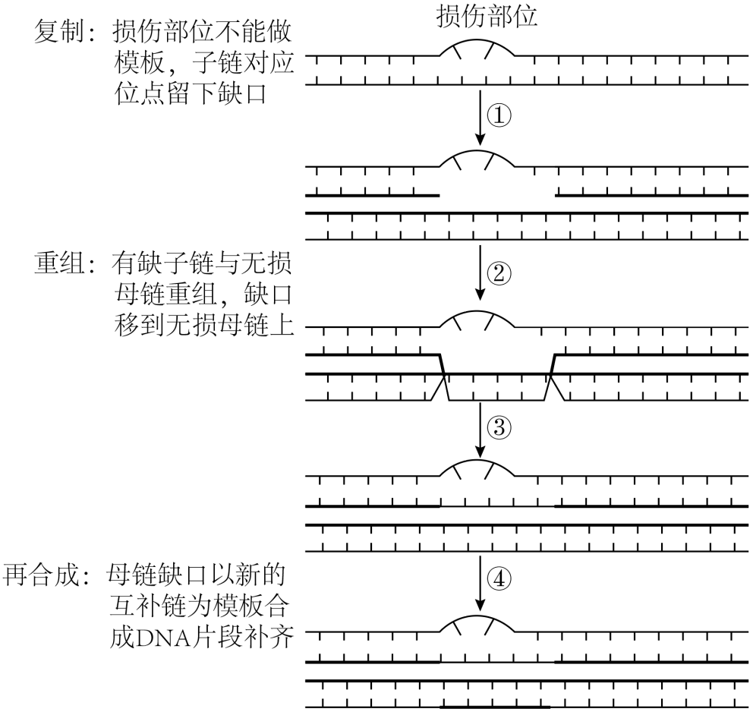
A．DNA修复是以未损伤的DNA互补链为模板，利用脱氧核苷酸为原料进行的
B．过程②③中，母链缺口的产生需要在限制酶的作用下切开磷酸二酯键
C．修补过程，需要解旋酶、限制酶和DNA聚合酶
D．某受损伤的DNA进行10次复制并按图示进行损伤修复，则有损伤的DNA分子将占1/2
【答案】D
【分析】DNA复制就是以亲代DNA为模板合成子代DNA的过程，此过程需要DNA的两条链为模板，原料是四种游离的脱氧核苷酸且需要解旋酶与DNA聚合酶的参与，复制过程中，两条母链以碱基互补配对的原则，各自合成与母链对应的一条子链。随着模板链解旋过程的进行，新合成的子链在不断的延伸，同时，每条子链与对应的模板链盘旋成双螺旋结构。
【详解】A、DNA中修复过程①是DNA复制的过程，其所需原料是脱氧核苷酸，A正确；
B、母链缺口的产生DNA链断裂需要在限制酶的作用下切开磷酸二酯键，B正确；
C、过程①DNA复制需要解旋酶和DNA聚合酶，过程②母链缺口的产生需要在限制酶；过程④是弥补子链缺口的过程需DNA聚合酶，C正确；
D、图示修复过程不能将损伤的脱氧核苷酸链进行修复，所以无论复制多少次，都含有一个损伤的DNA，如某受损伤的DNA进行10次复制（按图示过程进行损伤修复），有损伤的DNA分子将占（1/2）¹⁰，D错误。
故选D。
15．M基因编码的M蛋白在动物A的肝细胞中特异性表达。现设计实验，将外源DNA片段F插入M 基因的特定位置，再通过核移植、胚胎培养和胚胎移植等技术获得M 基因失活的转基因克隆动物A，流程如图所示。回答下列问题：
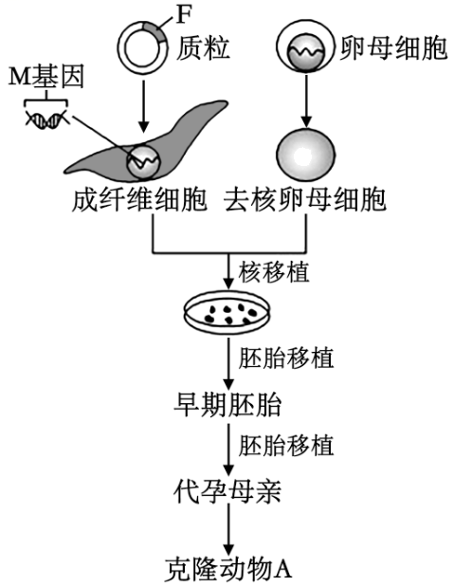
(1)在构建含有片段F的重组质粒过程中，切割质粒DNA的工具酶是 ，这类酶能将特定部位的两个核苷酸之间的 断开。
(2)在无菌、无毒等适宜环境中进行动物A成纤维细胞的原代和传代培养时，需要定期更换培养液，目的是 。
(3)与胚胎细胞核移植技术相比，体细胞核移植技术的成功率更低，原因是 。
(4)鉴定转基因动物：以免疫小鼠的 淋巴细胞与骨髓瘤细胞进行融合，筛选融合杂种细胞，制备M蛋白的单克隆抗体。简要写出利用此抗体确定克隆动物A中M 基因是否失活的实验思路。 。
【答案】(1) 限制性核酸内切酶（限制酶） 磷酸二酯键
(2)清除代谢产物，防止细胞代谢产物积累对细胞自身造成危害，同时给细胞提供足够营养
(3)动物胚胎细胞分化程度低，恢复其全能性相对容易，动物体细胞分化程度高，恢复其全能性十分困难
(4) B 取动物A和克隆动物A的肝组织细胞，分别提取蛋白质进行抗原—抗体杂交
【分析】基因工程技术的基本步骤：①目的基因的获取；②基因表达载体的构建；③将目的基因导入受体细胞；④目的基因的检测与鉴定。
【详解】（1）基因工程中切割DNA的工具酶是限制性核酸内切酶（限制酶），故在构建含有片段F的重组质粒过程中，切割质粒DNA的工具酶是限制性核酸内切酶（限制酶）。限制酶是作用于其所识别序列中两个脱氧核苷酸之间的磷酸二酯键。
（2）在无菌、无毒等适宜环境中进行动物A成纤维细胞的原代和传代培养时，从培养液吸收营养，往培养液排出代谢产物，所以需要定期更换培养液，清除代谢产物，防止细胞代谢产物积累对细胞自身造成危害，同时给细胞补充足够营养。
（3）由于动物胚胎细胞分化程度低，恢复其全能性相对容易，动物体细胞分化程度高，恢复其全能性十分困难，故与胚胎细胞核移植技术相比，体细胞核移植技术的成功率低。
（4）先给小鼠注射特定抗原使之发生免疫反应，之后从小鼠脾脏中获取已经免疫的B淋巴细胞；诱导B细胞和骨髓瘤细胞融合，利用选择培养基筛选出杂交瘤细胞，制备M蛋白的单克隆抗体；若要利用此抗体确定克隆动物A中M基因是否失活，如果M基因已经失活，则克隆动物A中无法产生M蛋白的单克隆抗体，则可利用抗原—抗体杂交技术进行检测，故实验思路为：提取克隆动物A的肝细胞，培养肝细胞，在肝细胞加入带有荧光标记的抗Mda，检测有无荧光出现。若有荧光出现，说明克隆动物A中的M基因未失活；若无荧光出现，说明克隆动物A中的M基因失活。

16．一种双链DNA分子被三种不同的限制酶切割，切割产物通过电泳分离，用大小已知的DNA片段的电泳结果作为分子量标记（右图左边一列）。关于该双链DNA,下列说法错误的是（ ）
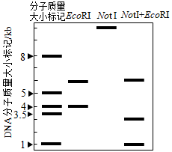
A．呈环状结构
B．分子质量大小为10kb
C．有一个NotI和两个EcoRI切点
D．其NotI切点与EcoRI切点的最短距离为2kb
【答案】D
【解析】通过与分子量标记比较可知单用EcoRI处理后产生了4kb和6kb两条带；而利用EcoRI和NotI双酶切时产生了6kb、3kb、1kb三条带，即4kb的片段进一步被NotI酶切为3kb和1kb的片段，因此DNA含有一个NotI酶切位点，因为用NotI处理只产生了一个10kb的条带，所以该分子必须是环状的，长度一定是10kb。据此答题。
【详解】AB、单用EcoRI处理和利用EcoRI和NotI双酶切时产生的结果不同，说明DNA含有NotI酶切位点，因为用NotI处理只产生了一个10kb的条带，所以该分子必须是环状的，且长度一定是10kb，A正确；B正确；
C、因为用NotI处理只产生了一个10kb的条带，说明该环状DNA上含有一个NotI切割位点，单用EcoRI处理后产生了4kb和6kb两条带，说明该环状DNA上含有2个EcoRI切割位点，C正确：
D、用EcoRI处理后产生的4kb的片段，进一步被NotI酶切为3kb和1kb的片段，可以得知NotI切点与EcoRI切点的最短距离为1kb，最大距离为3kb，D错误。
故选D。
17．大肠杆菌在紫外线照射下，其DNA会以很高的频率形成胸腺嘧啶二聚体。含有胸腺嘧啶二聚体的DNA复制时，以变异链为模板形成的互补链相应区域会随意掺入几个碱基，从而引起基因突变，如图1所示。图2为大肠杆菌细胞内存在的两种DNA修复过程，可见光会刺激光解酶的合成量增加。下列叙述正确的是（ ）
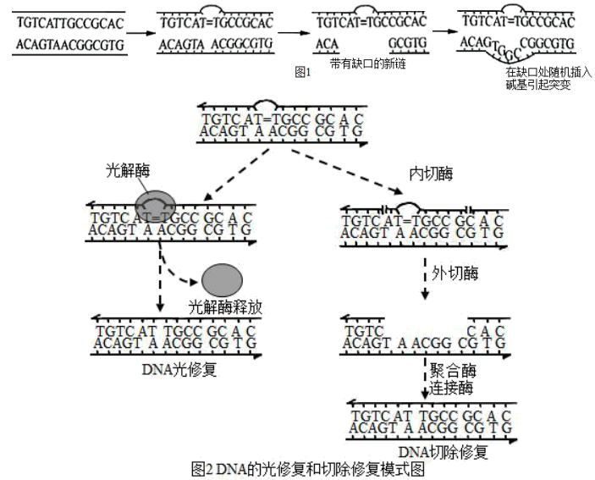
A．紫外线照射后的大肠杆菌在黑暗时比在可见光下更容易出现变异类型
B．内切酶能切割与胸腺嘧啶二聚体直接连接的磷酸二酯键
C．DNA修复机制的存在杜绝了大肠杆菌产生突变体的可能性
D．若图1所示DNA的分子未被修复，则复制3次后得到的均为突变DNA
【答案】A
【分析】图1是紫外线照射下，DNA形成胸腺嘧啶二聚体的过程，图2是DNA修复过程，左侧是利用光解酶将胸腺嘧啶二聚体解开，而右侧是利用内切酶将胸腺嘧啶二聚体剪切掉，并利用碱基互补配对修复正确。
【详解】A、已知大肠杆菌细胞存在的两种DNA修复过程，其中光会刺激光解酶的合成量增加，进行DNA光修复，所以在黑暗时比在可见光下更容易出现变异类型，A正确；
B、内切酶是一种能催化多核苷酸链断裂的酶，只对脱氧核苷酸内一定碱基序列中某一位点发生作用，并将相应位置切开，由图可知看出，内切酶切割的不是胸腺嘧啶二聚体直接连接的磷酸二酯键，而是切走了一个片段，B错误；
C、大肠杆菌的DNA修复机制使其基因不容易发生基因突变，但该修复能力是有限的，因此大肠杆菌经紫外线照射后仍可能会发生基因突变，C错误；
D、DNA复制为半保留复制，复制3次后形成8个DNA分子，据图可知，若该DNA分子未被修复，则复制3次后突变DNA占总数的一半，D错误。
故选A。
18．为研究果蝇K基因的功能，科研人员运用CRISPR基因编辑技术“敲除”了K基因。
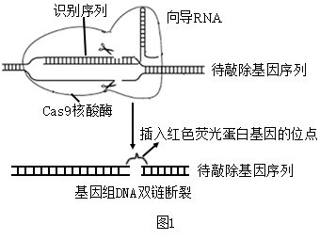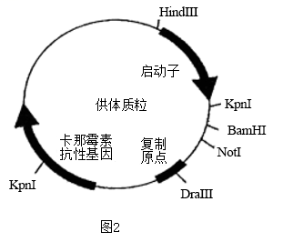
(1)CRISPR系统由向导RNA和Cas9核酸酶组成，向导RNA可与DNA的一条链通过 原则结合，Cas9酶能将与之结合的双链DNA切割，如图1所示。Cas9酶与基因工程使用的限制酶作用的差异是 。
(2)为后续筛选K基因“敲除”的果蝇，在K基因DNA断裂位点插入红色荧光蛋白基因（RFP）需提供携带有红色荧光蛋白基因的供体质粒。
①应选用 处理图2所示的质粒和红色荧光蛋白基因，以构建供体质粒，同时避免质粒自连。
②将Cas9酶基因、向导RNA基因和供体质RFP基因粒导入果蝇的 中，若检测到红色荧光，则表明K基因可能被成功“敲除”，该受精卵发育成的果蝇即为F₀代果蝇。
(3)为确认K基因是否被成功“敲除”，科研人员进行了如下实验：
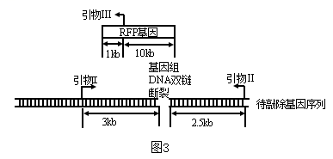
①科研人员用图3中的引物I、II、III对F₀代果蝇DNA进行PCR并电泳检测（大于10kb片段单次PCR无法完成扩增）。若敲除成功，则观察到的不同个体电泳条带可能有两种情况： 或 （长度单位：kb），出现这两种情况的原因是 。
②近年来，科研人员又发现了一种检测基因的方法——Cas12a酶法。该酶类似Cas9能够在向导RNA的作用下，在特定位点剪切目标DNA之后，还发挥非定向切割单链DNA的功能（如图）。用该方法检测敲除是否成功并排除“脱靶”的方法是：利用 序列设计向导RNA，取待检测细胞克隆导入 和报告分子，观测指标是 。
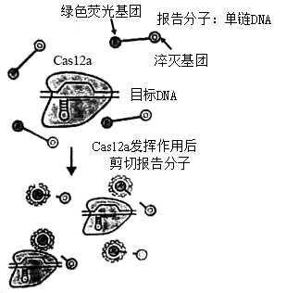
(4)为进一步研究K基因功能，科研人员做了如下表的实验，由此推测K基因的功能是 。
 | 子代果蝇个数（只）
野生型♂×野生型♀ | 103
野生型♂×K基因“敲除”果蝇♀ | 109
K基因“敲除”果蝇♂×野生型♀ | 0
【答案】(1) 碱基互补配对 Cas9核酸酶不具有识别DNA分子中特定核苷酸序列的作用，切割的是与向导RNA 结合的DNA中的磷酸二酯键，使DNA双链断裂；限制酶能够识别双链 DNA分子的特定核苷酸序列，切割的是DNA每一条链中特定部位的磷酸二酯键，使DNA双链断裂
(2) BamHI、NotI 受精卵
(3) 4kb（或3.5kb） 4kb和5.5kb（或3.5kb和5.5kb） RFP序列按图中方向正向插入断裂区域，敲除成功的F₀代果蝇可能是敲除杂合体或纯合体、或敲除成功的F₀代果蝇插入了一个或两个RFP基因（或者RFP序列按图中方向反向插入断裂区域，敲除成功的F₀代果蝇可能是敲除杂合体或纯合体、或敲除成功的F₀代果蝇插入了一个或两个RFP基因） 目标DNA 向导RNA基因和Cas12a酶基因 是否产生绿色荧光
(4)维持雄性果蝇的正常育性
【分析】基因工程的三个工具：限制性内切核酸酶，DNA连接酶，基因进入受体细胞的载体。基因工程的四个步骤：目的基因的筛选与获取、基因表达载体的构建、将目的基因导入受体细胞、目的基因的检测与鉴定。
【详解】（1）CRISPR系统由向导RNA和Cas9核酸酶组成，向导RNA可与DNA的一条链通过碱基互补配对原则结合，Cas9酶能将与之结合的双链DNA切割。基因工程使用的限制酶能够识别双链 DNA分子的特定核苷酸序列，并且使每一条链中特定部位的磷酸二酯键断开。Cas9核酸酶不具有识别DNA分子中特定核苷酸序列的作用，需要向导RNA进行定位后，切割与之结合的双链DNA中的磷酸二酯键，使DNA双链断裂。
（2）①为了构建供体质粒，同时避免质粒自连，应选用两种不同的限制酶切割红色荧光蛋白基因和质粒。分析图2可知：KpnI会切开卡那霉素抗性基因，不利于后续筛选；DraIII会切开复制原点，影响质粒的复制；使用HindIII与其他酶一起切割质粒时会使质粒上的启动子缺失，影响基因的表达，所以选用BamHI和NotI。
②将构建好的表达载体导入果蝇细胞中时，应选用受精卵作为受体细胞，因为动物的受精卵具有全能性，能发育成完整个体。
（3）①若K基因敲除成功并导入RFP基因，F₀代果蝇能发出红的荧光，由于K基因在果蝇内成对存在，K基因可能敲除了一个（K基因敲除杂合子）或两个（K基因敲除纯合子），断裂位点也不一定都能插入RFP，且插入的RFP方向不确定，所以要分情况分析。
情况一：按照图中的方向将RFP基因序列正向插入断裂位置，若果蝇为K基因敲除纯合子且在K基因DNA断裂位点都插入了RFP，由于大于10kb片段单次PCR无法完成扩增，PCR只能获得引物I和引物III之间4kb的片段；若果蝇为K基因敲除纯合子但只有一条染色体上的K基因断裂位点插入RFP，或者果蝇为K基因敲除杂合子，则除了获得引物I和引物III之间4kb的片段，还可以获得未插RFP基因时或未被敲除的K基因上引物I与引物II之间5.5kb的片段。
情况二：将图中RFP基因序列反向插入断裂位置，若果蝇为K基因敲除纯合子且在K基因DNA断裂位点都插入了RFP，由于大于10kb片段单次PCR无法完成扩增，PCR只能获得引物II和引物III之间3.5kb的片段；若果蝇为K基因敲除纯合子但只有一条染色体上的K基因断裂位点插入RFP，或者果蝇为K基因敲除杂合子，则除了获得引物II和引物III之间3.5kb的片段，还可以获得未插RFP基因时或未被敲除K基因时引物I与引物II之间5.5kb的片段。
②Cas12a酶法类似Cas9能够在向导RNA的作用下，在特定位点剪切目标DNA之后，还发挥非定向切割单链DNA的功能。所以应利用特定位点剪切的目标DNA序列，根据碱基互补配对的原则，设计向导RNA，取待检测细胞克隆导入向导RNA基因、Cas12a酶基因和报告分子。在细胞体内，向导RNA与目标DNA结合，然后Cas12a酶在向导RNA结合位点剪切目标DNA，然后Cas12a酶发挥非定向切割单链DNA的功能，剪切报告分子，报告分子中的淬灭基团和绿色荧光基团分离，绿色荧光基团发出绿色荧光，所以可以通过观察是否产生绿色荧光判断敲除是否成功并排除“脱靶”。
（4）野生型♂×野生型♀、野生型♂×K基因“敲除”果蝇♀两组相比，子代个体数相近，说明K基因“敲除”不影响雌性个体的育性；而K基因“敲除”果蝇♂×野生型♀杂交没有子代，说明K基因“敲除”影响雄性个体的育性，即K基因的作用是维持雄性果蝇的正常育性。

